APEL CRVENOG KRIŽA OPĆINE TRNOVO
Društvo Crvenog krsta/križa zaprimilo je apel iz Turskog Crvenog polumjeseca u kojem izražavaju potrebe u vidu:
Ako ste ste u mogućnosti donirajte:
1. Deke
2. Kreveti na rasklapanje
3. Električne grijalice
4. Grijalice na gas
5. Stolice na rasklapanje za sjedenje i spavanje
6. Vreće za spavanje
7. Cerade – za stavljanje kao podloga (različitih dimenzija)
8. Cerade za vinterizaciju/zaštitu šatora (različitih dimenzija)
9. Solarni punjači/lampe
10. Kuhinjski setovi
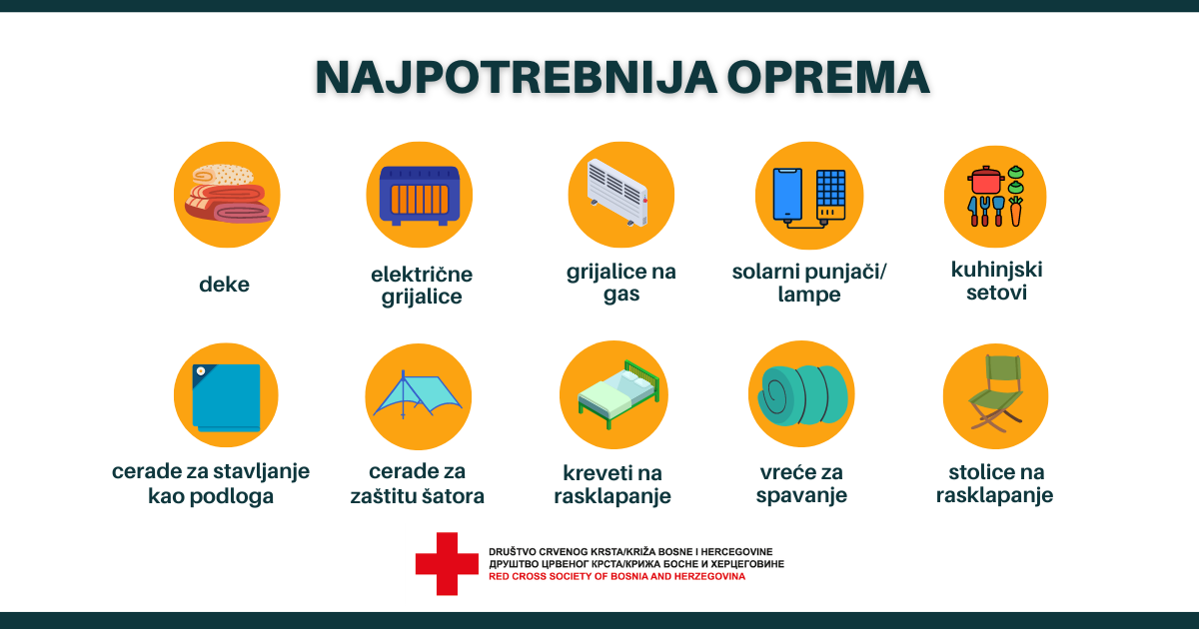
Iz Crvenog polumjeseca Turske zamolili su da ne prikupljamo i ne šaljemo prehrambene i higijenske proizvode, odjeću i sl. zbog čega su i poslali zvanični spisak potrebnih roba.
Akcija prikupljanja donacija trajat će 15 dana nakon čega će biti isporučena Crvenom polumjesecu Turske.
Donirana sredstva možete donijeti u prostorije Crvenog križa Općine Trnovo, ulica Trnovo 28, u toku radnog vremena od 8 do 16 h.
Podsjećamo, Crveni križ u Bosni i Hercegovini se uključio u podršku i pokrenuo humanitarni broj
17023
Vrijednost poziva je 2 KM

Otvoren je namjenski žiro račun
1340011130004680
kod ASA Banke d.d. Sarajevo, Fra Anđela Zvizdovića 1/A 71000 Sarajevo za uplate donacija (primalac Društvo Crvenog krsta/križa BiH, Kranjčevićeva 2, 71000 Sarajevo). Sa naznakom „Pomoć narodu Turske“

